Мониторинг реализации второго этапа социально-гуманитарного проекта
«У войны не женское лицо…»
от МКУ «Управление образования Исполнительного комитета
Заинского муниципального района Республики Татарстан», за май

№ | Мероприятие | Отчет о проведении
№ | Мероприятие | МБОУ «Поручиковская ООШ» | МБОУ «ЗСОШ №2»
1. | Количество тружениц тыла (участницы трудового тыла, вдовы погибших участников Великой Отечественной войны) в муниципальном образовании Республики Татарстан. | -
2. | Количество посещений тружениц тыла, вдов Великой Отечественной войны, с указанием даты, ФИО кто присутствовал, цель посещения. | Миллион добрых дел»  Юнармейцы отряда им. Алексея Васильева, кавалера Ордена Славы трех степеней (МБОУ «Поручиковская ООШ») провели адресную помощь ветерану труда Фасиевой Миненурие Сахаловне. Навели порядок во дворе и на прилегающей территории(рис.1,2,3)
3. | Количество обращений, поступивших от тружениц тыла Великой Отечественной войны во время их посещения (медицина, ЖКХ, социальные вопросы и т.д.).  Из них:  - обращения, по которым дан положительный ответ;  - обращения, по которым даны разъяснения. | - | -
4. | Количество собранных новелл, интервью, воспоминаний и публикаций о труженицах тыла Великой Отечественной войны.  (приложить материалы, фото) | - | 1  Ахметова Миннурий Шириевна родилась 13.03.1931 году в селе Верхняя Мактама, Альметьевского района, Татарской АССР, в семье доярки и колхозника. Миннурия Шириевна «Ветеран Великой Отечественной войны», «Ветеран труда», вдова участника Великой Отечественной войны.  Миннурий Шириевна с 12 лет начала работать в колхозе. В колхозе выполняли различную работу: сеяли, собирали урожай, работали на сенокосе, занимались заготовкой дров, а также перевозкой зерна на лошадях, с целью сохранения зерна для последующего посева.  За доблестный и самоотверженный труд в период Великой Отечественной войны, указом Президиума Верховного Совета СССР награждена медалью «За доблестный труд в Великой Отечественной войне 1941 – 1945 г.г», награждена юбилейными медалями в честь Победы в Великой Отечественной войне.  С августа 1945 года, после окончания 7 классов средней школы, продолжала работать в колхозе трактористом – комбайнёром.  В 1953 году выучилась на кочегара паровых котлов малой мощности и работала в тресте «Альметьевскбурнефть».  В течение своей нелёгкой жизни похоронила двух своих мужей, участников Великой Отечественной войны, и троих своих детей.  В 1956 году участвовала при закладке строительства ЗГРЭС.  В 1957 году выучилась на сварщика и стропольщика и начала работать в ЗЖБК арматурщицей до 1986 года. Дважды имеет звание «Ударник коммунистического труда» (1972г., 1974 г.)  С 1986 года по 1996 год работала машинистом на Альметьевском трубном заводе и оттуда вышла на пенсию.  В декабре 2018 году была приглашена на «Бал Победителей», посвящённый Дню Воинской славы России, который проходил в Москве, музее Победы.  13 марта Миннурие Шириевне исполнилось 90 лет. Мы поздравляем ее с этой датой, а также с наступающим Днём Победы и желаем здорового долголетия! (рис.4)
5. | Количество переданных документов, фотографий и материалов семейных архивов тружениц тыла в муниципальные и государственные архивы.  (приложить материалы, фото) | - | -
6. | Количество публикаций в СМИ в рамках проекта «У войны не женское лицо…» (местные средства массовой информации, официальные сайты, социальные сети #увойнынеженскоелицо  (приложить материалы, фото) | Количество ссылок с сайта: 2  https://www.instagram.com/p/COoy0L3Jddq/?utm_medium=share_sheet;  https://vk.com/wall-146998798_795; | Количество ссылок с сайта: https://www.instagram.com/p/CPVuDCCJHku/?utm_medium=share_sheet
7. | Активные ссылки на публикации в СМИ, сайтах школ и социальных сетях. | https://www.instagram.com/p/COnA-kcpHh1/?utm_medium=share_sheet;  https://www.instagram.com/p/CO2f2UgJF8v/?utm_medium=share_sheet;  https://www.instagram.com/p/COlMuEGJ0cr/?utm_medium=share_sheet;  https://www.instagram.com/p/COpuPZDJKxE/?utm_medium=share_sheet;  https://www.instagram.com/p/COpt8WkpHHK/?utm_medium=share_sheet;  https://www.instagram.com/p/COoy7GgKM21/?utm_medium=share_sheet;  https://www.instagram.com/p/COowr0kqgwQ/?utm_medium=share_sheet;  https://www.instagram.com/p/COnw1kqJ5-X/?utm_medium=share_sheet;  https://www.instagram.com/p/COnwke7JgYN/?utm_medium=share_sheet
8. | Другие формы реализации социально-гуманитарного проекта «У войны не женское лицо…» (приложить материалы, фото) | Дистанционная – акция «Поздравь Ветерана», посвященная празднованию 76 - ой годовщины Победы в ВОВ (видео с текстом поздравления ветеранов или фотография с ветераном во время поздравления размещается в Инстограмме управления образования)(рис.5,6,7,8).  9 мая 2021 года Парад Победы, посвящённый 76-ой годовщине Победы в ВОв 1941-1945 гг. в. г. Заинск открыла традиционно легкоатлетическая эстафета «Кольцо Победы». Эстафета состояла из 12 этапов, каждый участник пробежал свой отрезок пути. Первенство взяла команда МБОУ «ЗСОШ №4», второе место команда МБОУ «ЗСОШ №6», третье место у команды МБОУ «ЗСОШ №7 с УИОП» (рис. 9)  Шествие колонны в рамках «Парада Победы» возглавляли знаменосцы, которые торжественно несли: знамя Победы, города Заинска, государственные флаги Российской Федерации и Республики Татарстан, и штандарты фронтов Белорусского, Прибалтийского, Украинского, Карельского, Ленинградского (рис. 10).  В параде Победы приняли участие 2 коробки из числа юнармейцев ( 25 человек); 6 коробок из числа учащихся 9-11 классов и студенты Заинского политехнического колледжа ( сухопутные войска, военно – морской флот, противовоздушной обороны, пограничные войска, военно – воздушные силы, танковые войска внутренние войска МВД). (рис. 11,12).  4 коробки воспитанники детских садов «Мы солдаты», «Мы пограничники», «Мы ВДВ»; сотрудники МЧС, общество «Боевое братство», колонны работников образовательных организации, работников дополнительного образования, дошкольного, средне профессионального и предприятия и организации Заинского муниципального района (рис. 13,14).  Парад прошествовал до памятника «Войну Освободителю», где состоялся митинг.  Традиционно в завершении митинга представители администрации, предприятий, организаций, учебных заведений возложили цветы, венки к Вечному Огню. Буквально за несколько минут постамент у памятника был усыпан тысячами красных гвоздик, роз и тюльпанов (рис. 15).  Были организованы мероприятия: в парке военно-спортивная игра «Зарница-2021 г» на кубок «Победы» среди учащихся 7-8 классов общеобразовательных организации г. Заинска, в рамках празднования 76-ой годовщины Победы в Великой Отечественной войне(1 место заняла школа №7, 2 место – школа №1; 3 место школа №6)(рис.16)  Музыкальный конкурс военно-патриотической песни «Битва хоров - Наследники Победы», посвященная 76 – годовщине Победе в ВОВ, среди учащихся 2-4 классов городских образовательных организаций (1 место заняла школа №6, 2 место – школа №4; 3 место Татарская гимназия)(рис.17).  Конкурс «Дети-цветы жизни»(рис.18); участие в онлайн акция «Бессмертный полк»(рис.19); экскурсия «Военная техника» на бульваре Победы(рис.20); участие в флеш-мобе (Хор) «День Победы»(рис.21); проведение концертной программы «День Победы»(рис.22); дистанционной – семейной акции «Строки опалённые войной»(рис.23); участие во всероссийской акции «Окна Победы»(рис.24); организован пост №1(вахта памяти) возле памятника «Воину – освободителю», памятников и стелл (рис.25); акция «Почта Победы»- в содержание письма были изложены слова благодарности за проявленный Великий Подвиг, которые совершила наши ветераны. Отмечено, что молодое поколение помнит, чтят и гордятся неоценимым вкладом наших предков в борьбе за мирное существование нашей страны. Письма оформлены в виде треугольников с логотипом «Почта Победы» и вручены ветеранам ВОВ, труженикам тыла, вдовам и детям войны; онлайн(рис.26) акция «Марш Победы - 45» в Инстаграмме образовательные организаций, дошкольные учреждения размещали видео, фото – коллаж из школьного архива с празднования 9 мая разных годов и с надписью на странице «До Победы осталось… дней»(рис. 27). Торжественные митинги, посвященный 9 Мая прошли во всех сельских общеобразовательных организациях возле5 стел и памятников (рис. 28,29,30).

Начальник управления образования Л.Р. Печина

Гатина Л.Д.

Приложение

рис. 1 рис 2. рис. 3

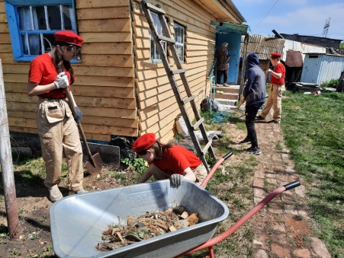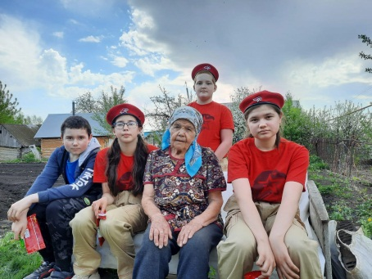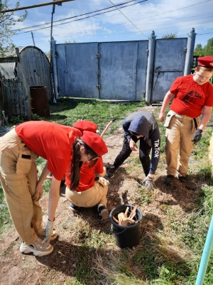

рис. 4 рис. 5 рис.6 рис. 7

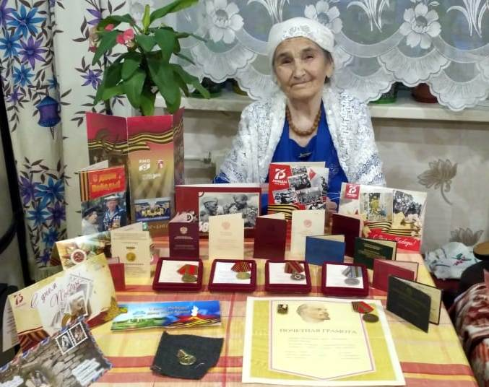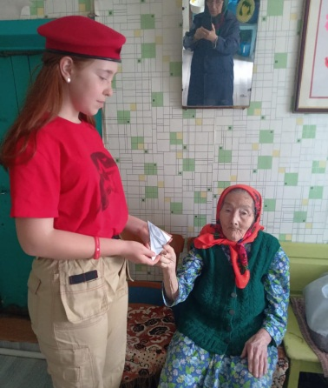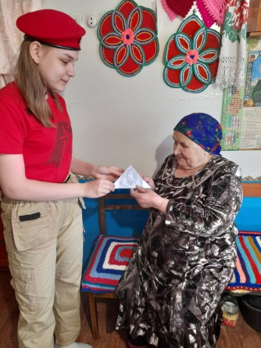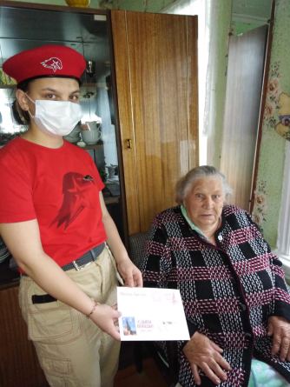

рис.8 рис. 9 рис. 10

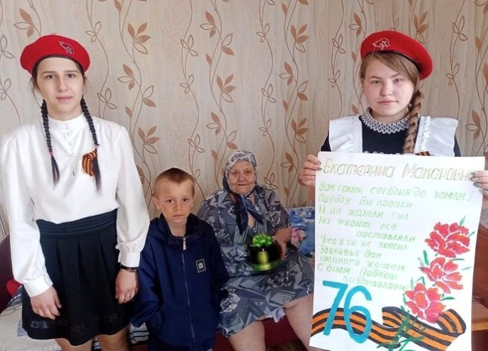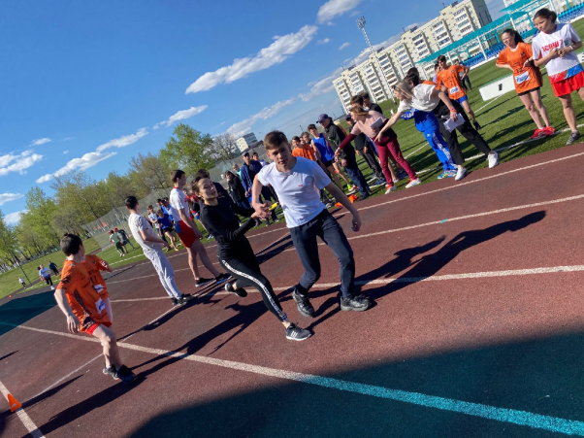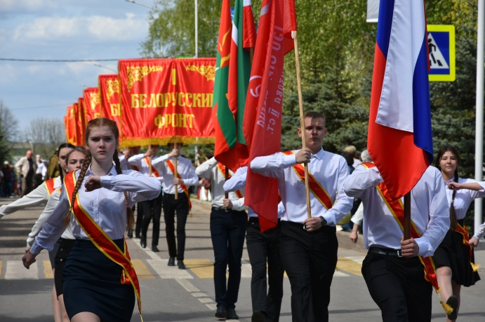

рис. 11 рис. 12 рис.13

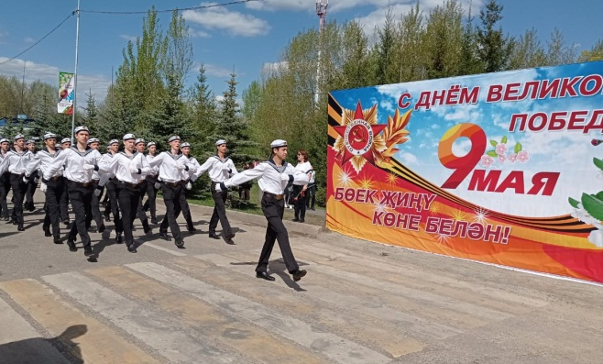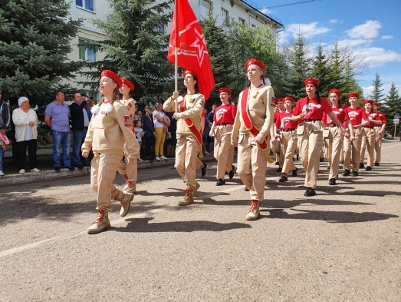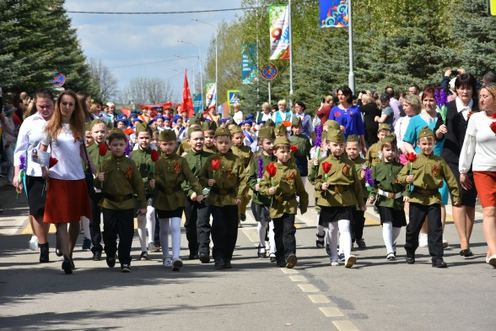

рис.14 рис.15 рис. 16

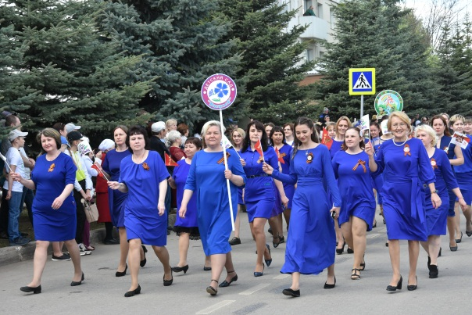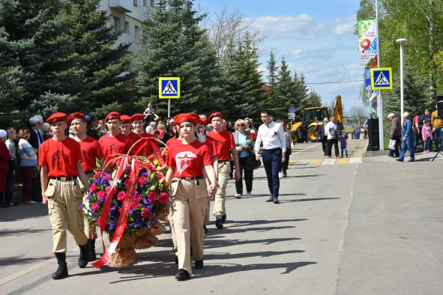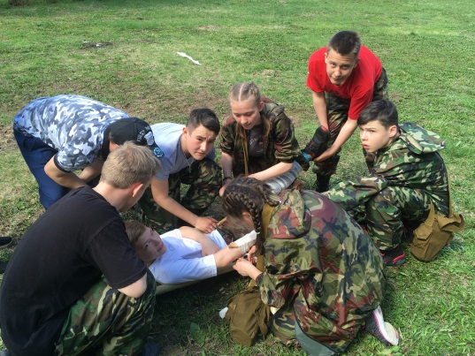

рис.17 рис. 18 рис. 19

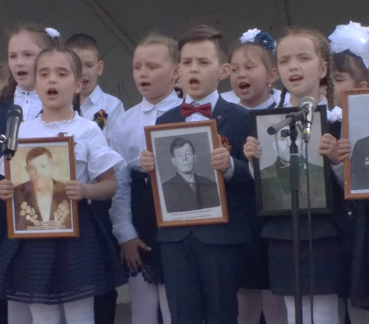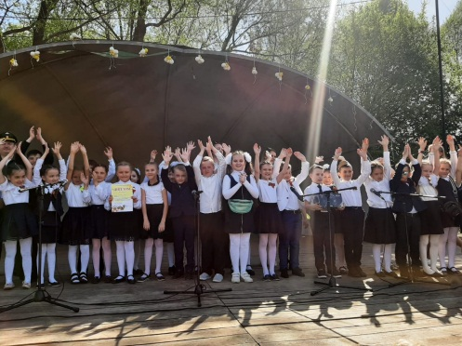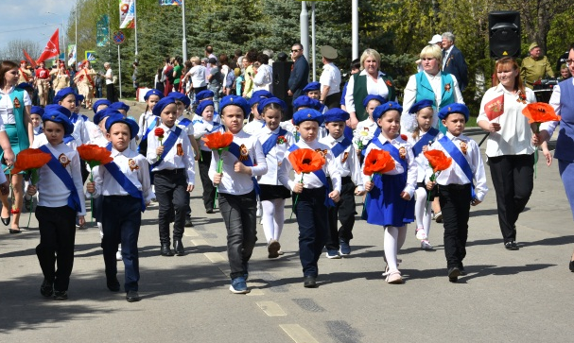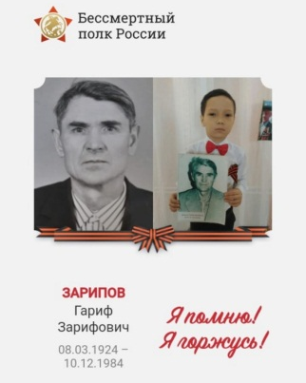

рис.20 рис.21 рис. 22

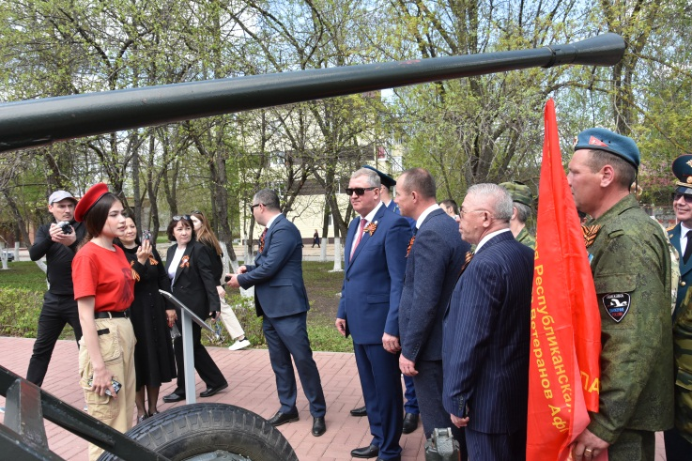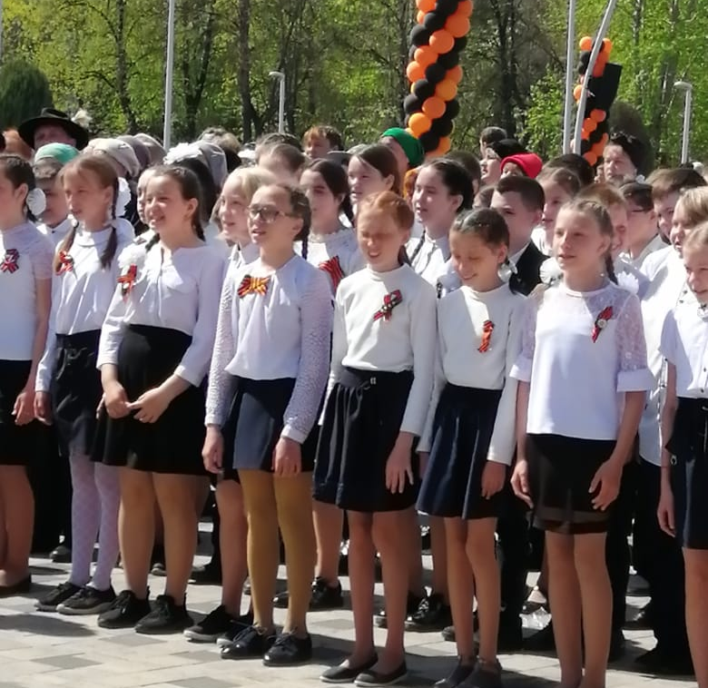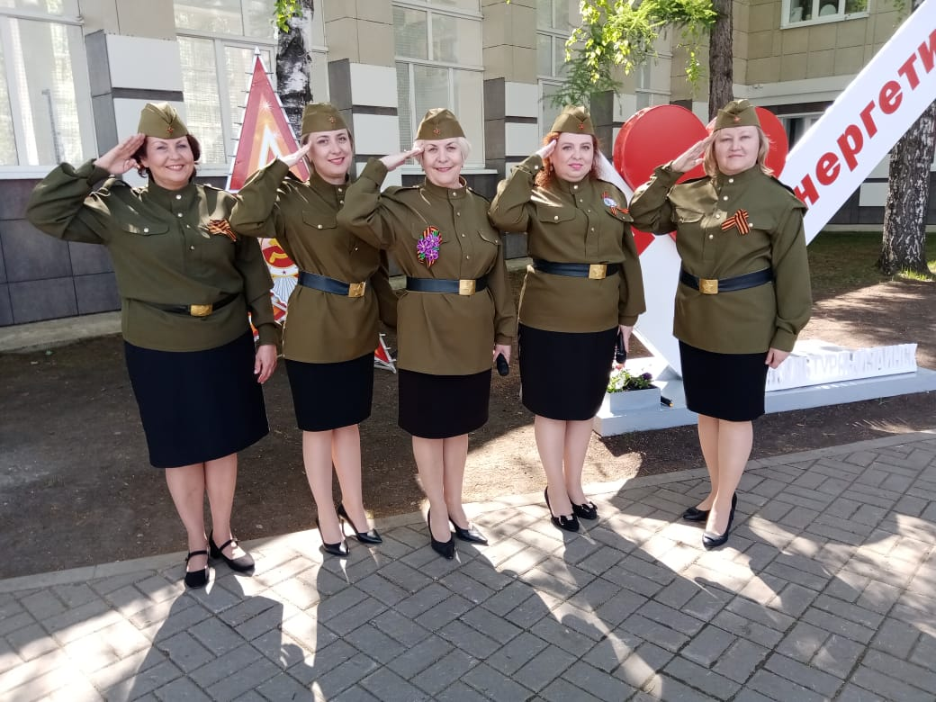

рис. 23 рис. 24 рис. 25

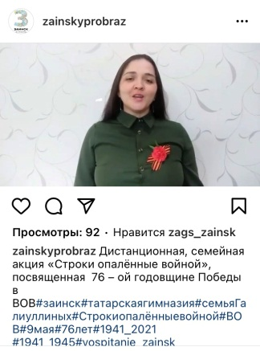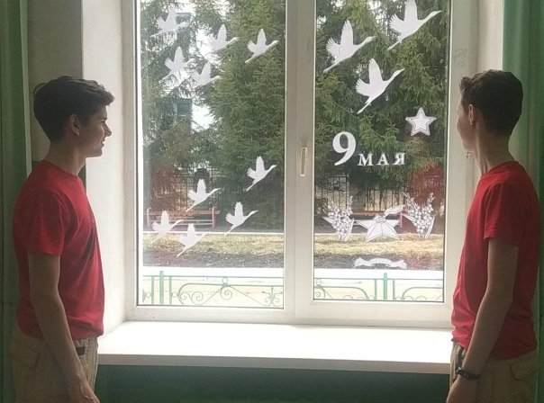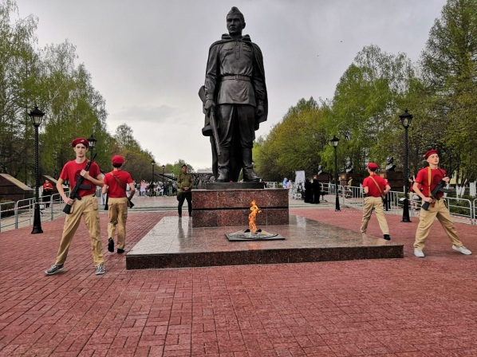

рис. 26 рис. 27 рис. 28
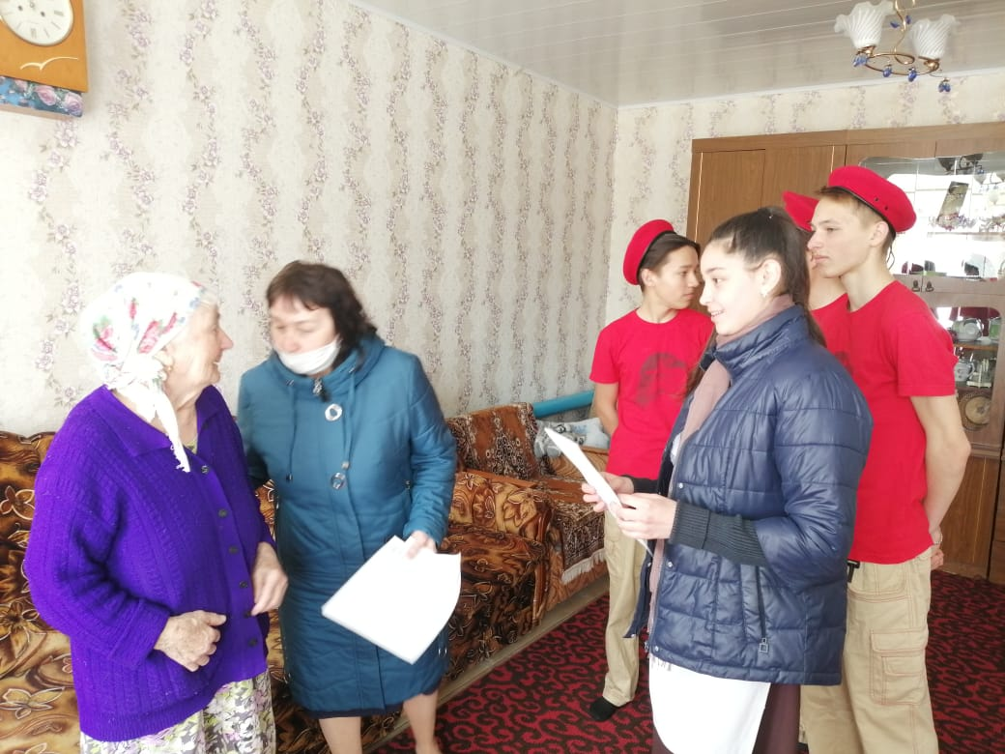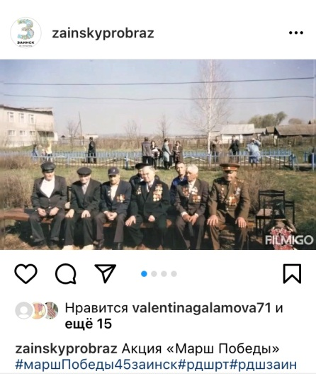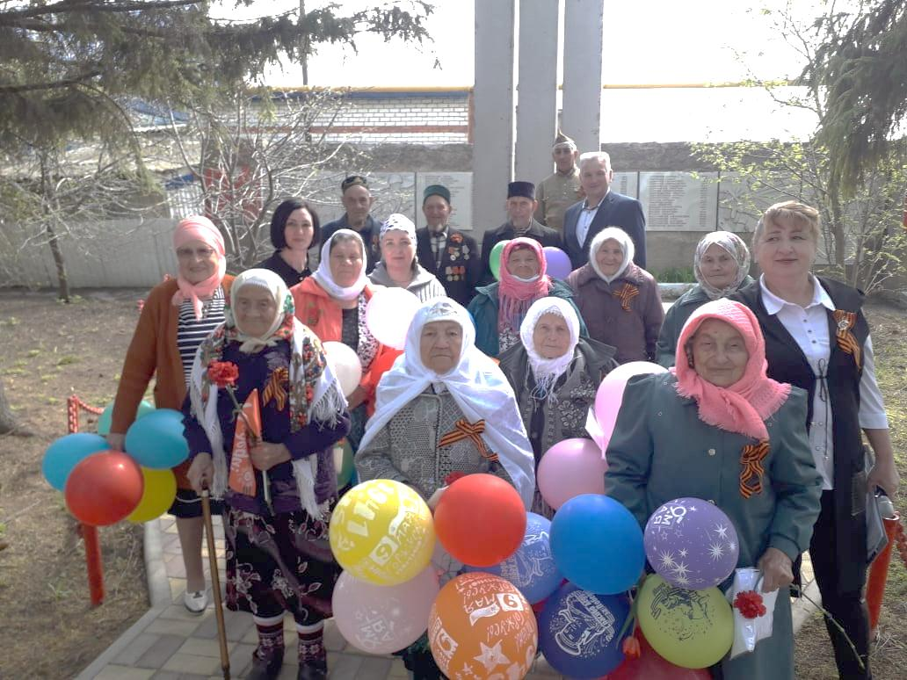

рис. 29 рис. 30

